Становление образования Буртуная имеет свой особый путь. Для поднятия уровня грамотности в сельских школах решением 13-го съезда страны были открыты пункты ликбеза. В Буртунае первый «ликбез» открылся 1921 году в двухэтажном доме Магомеда Ухила. Первым учителем был Магомед из Хунзаха. Среди первых учеиковэдесь обучались такие учащиеся, как Хайбулав, Газихма, БалагаджиевНуцал. Директором был назначен Ахмедпаша из Аксая.
В 1926-1927 годах в нескольких частных домах открылись начальные школы. Первая школа в селе было построено в 1928 году. Была нехватка учителейй, поэтому для прохождения педагогических курсов в Хунзах были отправлены лучшие учащиеся: Газихма, Хасин, Осман, Сайгидахмед.
В 1936 году школа стала 7 – ми летней. В 1959 году школа становится школой среднего образования.
До 1970 года в основном образование в Буртунае поднимали приезжие учителя, в том числе 72 учителя из России. Всего было 55 выпусков за 1959-2015 годы.
Страшная экологическая катастрофа, обрушившаяся на Дагестан 14 мая 1970 года, оставила свой отпечаток. Особенно пострадало здание школы, и обучение в нем было прекращено.
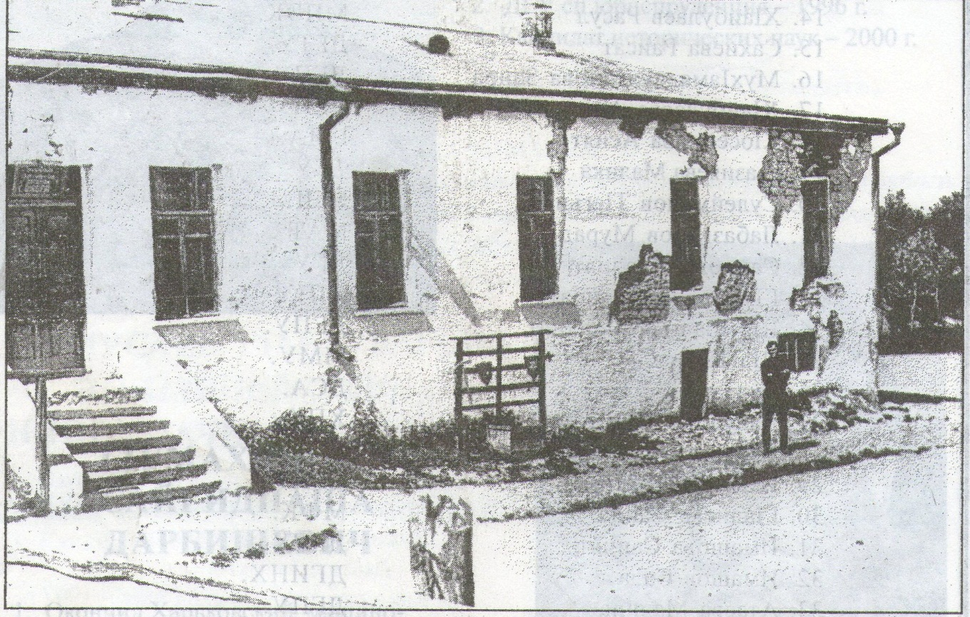
Дружескую помощь сельчанам оказали строители из Чувашии. Ускоренными темпами была построена щитовая школа. Школа, служившая сельчанам долгие годы, была сожжена.
В последнее время государство уделяет пристальное внимание на развитие образования.
Поэтому буртунайцев не оставили наедине со своей бедой. В данное время на местах сожжённой начальной школы строиться новая. Школа, где обучается нынешнее поколение, была построена в 1978 году. Она находится в прекрасном состоянии, потому что ведется ежегодная планомерная работа по ее благоустройству.

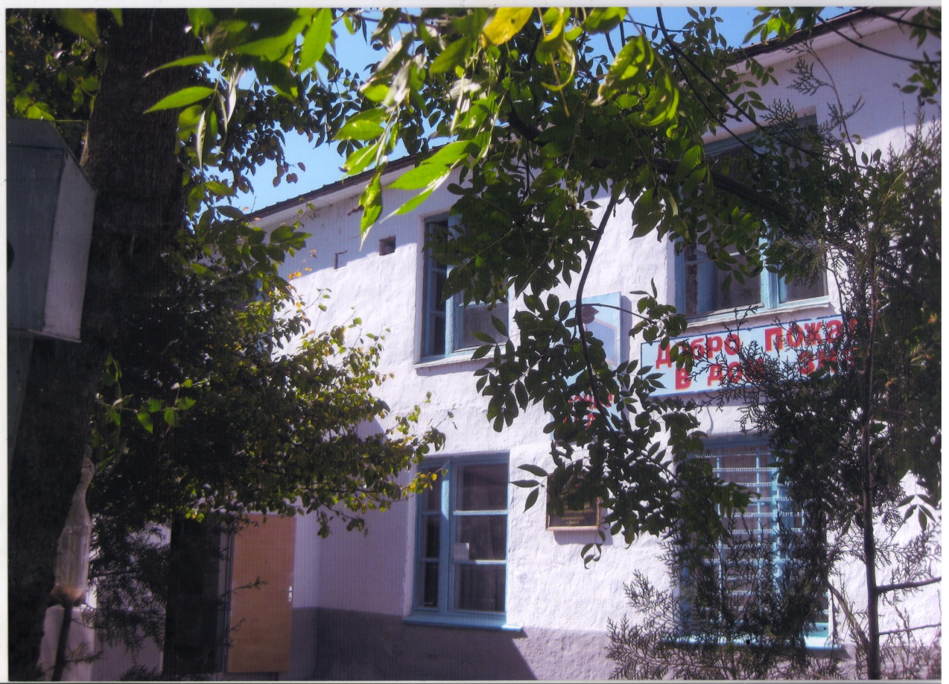

С 2009 по настоящее время директором школы работает Абдуев Раджаб Абдуевич. По своему положению директор школы- лицо особое. Он для своих подчиненных является примером для подражания. Со всем коллективом он находится общий язык. Его ценят и уважают преподаватели и учащиеся школы.

